PRÁCTICO 13 - DESIGN THINKING – Publicidad de Instagram (Evaluable)

|  |  |
| --- | --- |
| Unidad: | Unidad Nro. 2: Gestión Lean-Ágil de Productos de Software |
| Consigna: | Simular la definición de un producto de software. Para ello se utilizará una dinámica en la que se diseñará la publicidad en Instagram de un producto para vender en el mercado. |
| Objetivo: | Aplicar algunos conceptos de gestión ágil y design thinking en el desarrollo de productos de software y  el concepto de MVP. |
| Propósito: | Familiarizarse con la gestión ágil de proyectos y algunos conceptos de Design Thinking. |
| Entradas: | Conceptos teóricos sobre el tema desarrollados en clase. Bibliografía referenciada sobre el tema.  Instrucciones de la dinámica.  Materiales necesarios:   * Software de diseño colaborativo online |
| Salida: | El diseño de la publicidad de un producto que cumple con el MVP, es decir que es la versión mínima de mi producto que me permite validarlo con el Mercado y obtener feedback del cliente. |

## Instrucciones

1. Se trabajará sobre un problema que pueda resolverse con un producto de software. Puede ser elegido por cada grupo o planteado por el docente.

Por ejemplo, podría plantearse como problema la Burocracia en el contexto de la Universidad, el sistema de transporte en Córdoba, los pedidos del Delivery llegan siempre fríos, etc.

1. A partir del problema el grupo planteará los desafíos que el mismo supone, a partir de la consigna “Como Podríamos…” Eso nos permite convertir a los problemas en Desafíos positivos y accionables.

Por ejemplo:

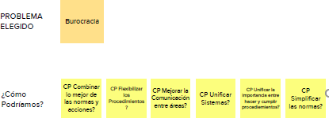

1. Y para cada desafío planteamos posibles soluciones

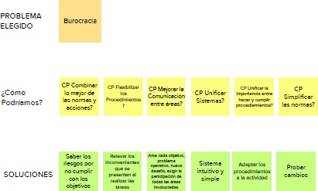

1. Se eligen la solución sobre la cual se trabajará, ponderándolas en una matriz de Esfuerzo – Impacto (se elige la de la combinación de mayor impacto y menos esfuerzo)



4

2

0

0

0.5

1

1.5

Impacto

2

2.5

3

Esfuerzo

1. 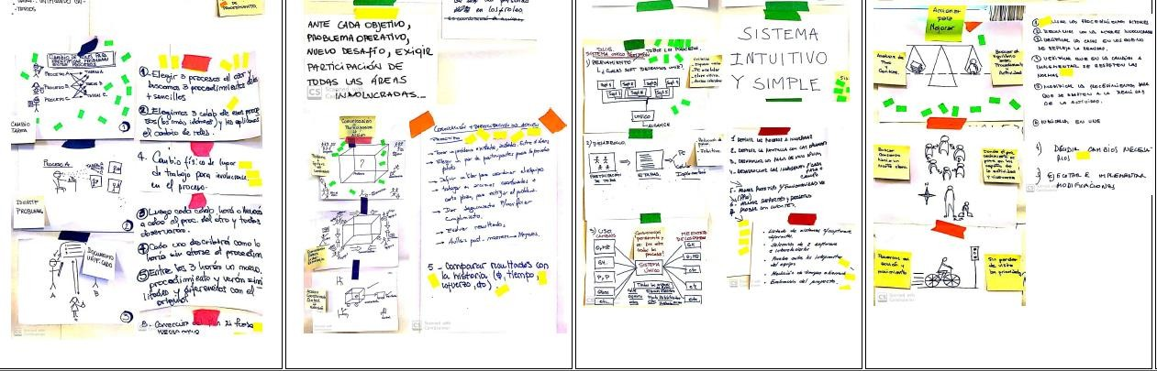Cada alumno del grupo grafica como trabajar sobre la idea elegida en 3 etapas, para modelar el concepto Ejemplos gráficos:
2. El equipo vota (cada integrante tiene 2 votos) por la representación que más le gustó. La representación más votada es elegida como la representación ganadora
3. El equipo define los requerimientos que debería incluir el Mínimo Producto Viable. Luego arma un prototipo de una publicidad para Instagram de la solución elegida, para el Mínimo Producto Viable.

Ejemplos:

|  |  |
| --- | --- |
| ../../../../Downloads/IMG_3276.jpg | ../../../../Downloads/IMG_3277.jpg |

1. El grupo presenta su publicidad a todo el curso.